Муниципальное казенное общеобразовательное учреждение
«Лицей №1 г.п. Терек» Терского муниципального района
Кабардино-Балкарской республики

Всероссийский конкурс «Моя малая родина – природа, культура, этнос»

Секция – «Экотрадиция»

Ащрыкъ (IэшрыI) - молочный кукурузный суп
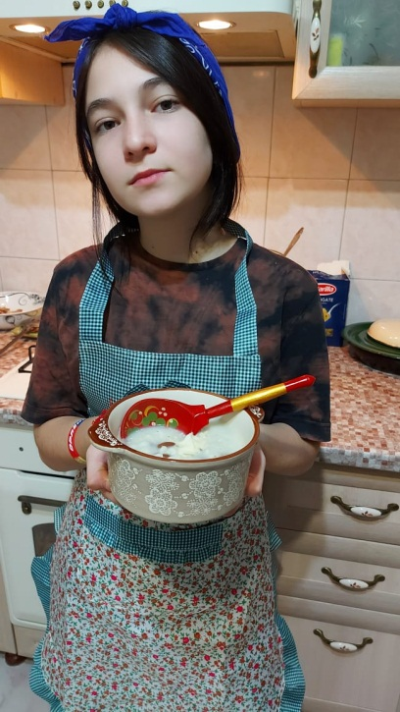

Автор: Тарчокова Тамилла
Ученица 9 «А» класса
«МКОУ Лицей №1 г.п. Терек»
Руководитель: учитель географии

Гермашикова Л.М

г.п. Терек, 2021 г.
Богата Россия удивительными местами, традициями, историей, куда не кинься, встретишь самобытные традиции, природные и исторические ценности, которых так не хватает современному человеку.
Кабардино-Балкария – особый мир, знаменитый своим гостеприимством, экзотикой и темпераментными людьми. Кухня Кабардино-Балкарии такая же самобытная и пикантная, как и ее жители. Она является неотъемлемой частью национальной культуры и так же зависит от географического положения страны, ее климатических условий, от традиций, складывающихся в народе на протяжении многих веков.
На протяжении многовековой истории местные жители Кабардино-Балкарии занимались скотоводством, птицеводством и земледелием. Это оказывало влияние на подбор и особенности национальной кухни, где главное место заняли блюда из баранины, говядины и птицы, а также молочные и растительные блюда.
Традиционная кухня кабардинцев, местных жителей, изобилует блюдами из птицы с соусом (джэдлибже). В качестве гарнира обыкновенно используются каши. Десерты представлены пышками-лакум и халвой-закерис (зыкIэрыс).
Пищевой рацион кабардинцев значительно дополнялся блюдами из кукурузы: отварная кукуруза (нартыху гъэва), жареная кукуруза (нартыху гъэжьа) и кукурузный суп Ащрыкъ (IэшрыI).
Это очень старый суп с языческими корнями, традиционно его готовили весной. Блюдо символизировало изобилие, урожай, в него входили практически все известные злаки. Чтобы был более высокий урожай, надо было сделать очень вкусный суп и раздать не меньше чем семи семьям. Сегодня слово IэшрыI в кабардино-черкесском языке означает (помимо названия супа) - смесь, ассорти. В настоящее время этот суп варят два раза в год. Первый раз – на День весеннего равноденствия -22 марта. Его варят в больших порциях и раздают всем соседям. Считается, что чем с большим числом поделишься, тем больше достатка будет в доме.
Приготовление этого супа второй раз в год совпадает с исламским праздником – Ашира, который празднуется через 40 дней после Нового года (Курман-Байрам). Кстати, обычай добавлять мясо появился уже после принятия Ислама. К мусульманскому празднику Курман-байрам каждая семья режет жертвенного барашка или быка, обычно это мясо делится на три части, одна из которых раздается неимущим, вторая - родственникам и соседям, а третья остается в семье. В итоге накапливается много мяса, и чтобы оно не пропало, принято его вялить или коптить (на солнце, либо дымом - с крапивой). Так вот традиционно немного вяленого мяса специально прячут для приготовления этого супа. В состав супа обязательно входит семь составных частей: зерна кукурузы, пшеницы, ячменя, пшена, фасоли, мяса и лука, поджаренного на масле. Иногда в Ащрыкъ (IэшрыI) добавляют молоко. Этим обрядовым блюдом обязательно следует угостить соседей.
В настоящее время в кукурузный суп добавляются и другие ингредиенты, которые могут варьироваться, но семь компонентов, в том числе кукуруза, фасоль и мясо обязательны.
По рассказам моей бабушки этот суп варили даже во время голода перед Великой Отечественной войной. Соседи приносили, у кого, что есть из продуктов, и все это варили в одном большом котле, а затем раздавали всем соседям. И есть такие старинные слова: « Мо блахыр IэшрыI!», что в переводе с кабардинского означает «суп настолько вкусный, что даже сытый человек не может пройти мимо!».
Я приглашаю вас на свой интересный мастер – класс по приготовлению очень вкусного блюда кабардинской кухни.
Итак, для приготовления супа Ащрыкъ (IэшрыI) нам понадобится:
- белая кукуруза (1 литровая банка),
- фасоль 1 - 1,5 стакана (красочнее, если взять 2 - 3 вида),
- молоко 2 литра,
- сыр 0,5 кг,
- вяленое мясо 1 кг,
- лук 2 шт,
- специи (по полчайной ложки паприки и острого красного перца)
- коренья марены красильной - пару палочек.
Способ приготовления:
- Итак – подготовили ингредиенты (приложение 1, 2)
- Промываем и замачиваем горячей водой с вечера слегка дробленую кукурузу (приложение 3)
- Она увеличивается в 2-3 раза, набухает (приложение 4)
- Утром ставим вариться (долго - около часа).
- Отдельно варим фасоль (приложение 5 и 6)
- (которую тоже замочили с вечера, но уже холодной водой)
- Отдельно готовится зажарка (приложение 7)
- для которой лук пассеруется с паприкой, красным острым перцем и добавлением специального корня - "морена красильная" (щк1эпль) - в итоге зажарка получается ярко-красной маслянистыми каплями. (приложение 8)
- В конце варки кукурузы можно добавить вяленое мясо (приложение 9)
- сразу в суп, а можно положить мясо уже при подаче - это кто как хочет и любит.
- Когда кукуруза и фасоль сварятся - соединяем их, для чего в кастрюлю с кукурузой добавляем фасоль без отвара. (приложение 10)
- Если делать все-все "по закону" (на любителя) - добавляют по горстке рис, пшено, перловку и другие имеющиеся в доме крупы. Добавляем молоко (приложение 11)
- Солим, и доводим до готовности
- В глубокую тарелку нарезают мелкими кусочками свежий кабардинский сыр (брынза) (приложение 12)
- Более длинными кусочками нарезают вяленое мясо (приложение 13)
- Все это заливают горячим супом и добавляют немного зажарки - пол чайной ложки. (приложение 14)
- Приятного аппетита!

Видеоролик о приготовлении супа вы можете просмотреть, пройдя по ссылки
https://disk.yandex.ru/d/6kepw5mtQ4GHtg

Кабардинский народ за свою многовековую историю создал немало вкусных и питательных блюд. Культурную ценность народных кулинарных рецептов можно поставить в один ряд с другими достижениями народа.
Наша национальная кухня испытала на себе влияние многих национальных кухонь, но все, же существуют исконно национальные кушанья, напитки.
Национальные кухни и созданный ими репертуар вкусных, полезных, учитывающих определенные климатические и природные особенности блюд не должны быть утрачены. Их нужно сохранить ради нынешних и будущих поколений как драгоценное наследие, стимулирующие жизнь и развитие каждой нации, всех народов нашей страны.
Призываю приобщиться к искусству приготовления кабардинских блюд. Сейчас в нашем райском уголке много туристов и менеджеры могут взять на вооружение приглашать туристов в «мастер–классы» по приготовлению национальных блюд, в том числе и нашего вкуснейшего и полезного супа. Мы с радостью можем поделиться рецептами и даже рассказать о супе нашим гостям.
Готовьте по готовым рецептам, отведайте, фантазируйте.
Есть в природе нашего народа
Вечные, особые черты -
Не берут ни годы, ни невзгоды,
Ни капризы ветреные моды,
От души они, от доброты.
Гость, войди!
Традиций не нарушим.
С ним чайку всегда попьем.
Всем известно терское радушье:
Хлебосольство и открытый дом.

Питайтесь правильно и будьте здоровы!

Литература

- Джейн Эллиотт и Комен Кинг. Детская энциклопедия. ЗАО «РОСМЭН», 2005 г.
- Хлебников В.И. «Технология товаров (продовольственных)». Учебник М: Издательско-торговая корпорация « Дашков и Ко», 2005 -427 с.
- Шогенов В.Ш. "Адыгская кухня" (Адыгэ шхынхэр), Нальчик, 1991 г
- . http://www.kuking.net/10.htm,
- http://prigotovim.narod.ru/index.html,
- www.foodanddrink.ru

Приложение 1

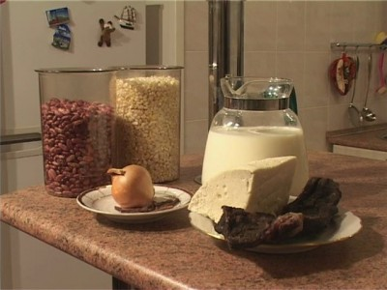
Инградиенты для супа
Приложение 2
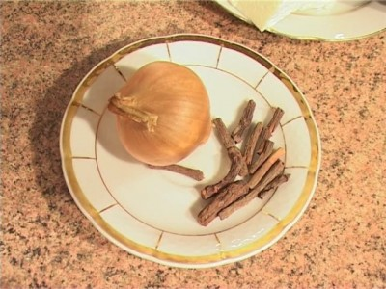
Инградиенты для супа

Приложение 3
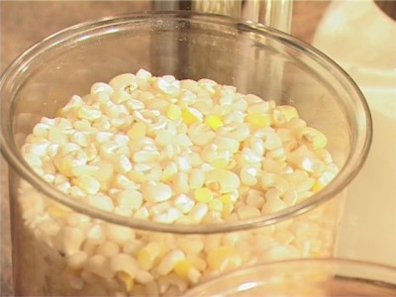
Замоченная кукуруза
Приложение 4
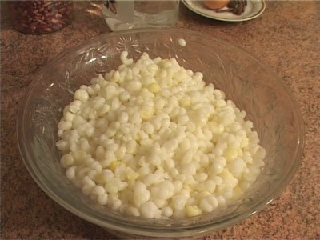
Набухшая кукуруза

Приложение 5
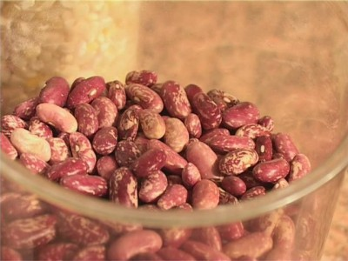
Набухшая фасоль
Приложение 6
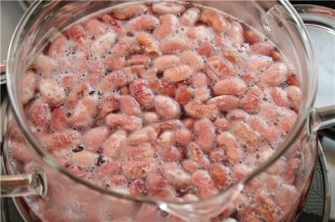
Варится фасоль
Приложение 7
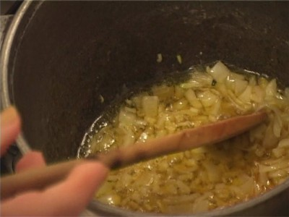
Зажарка
Приложение 8
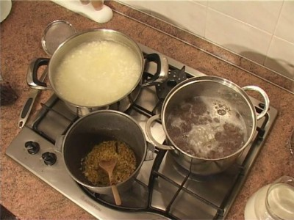
Процесс готовки
Приложение 9

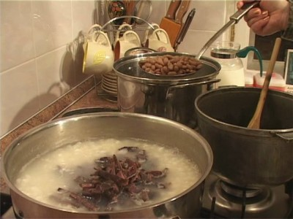

Вяленное или вареное мясо к супу

Приложение 10
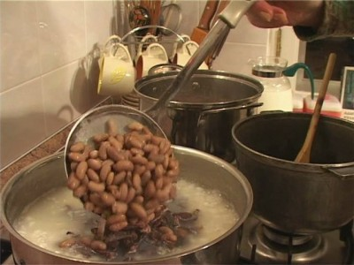

Добавляем фасоль
Приложение 11
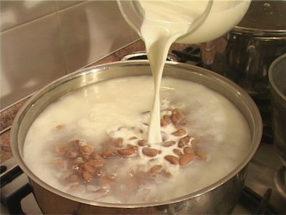

Добавляем молоко

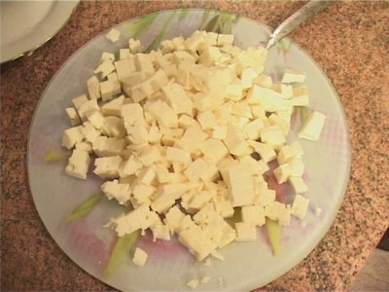
Приложение 12

Нарезанный сыр
Приложение13
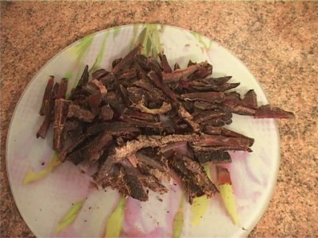

Вяленное мясо

Приложение 14
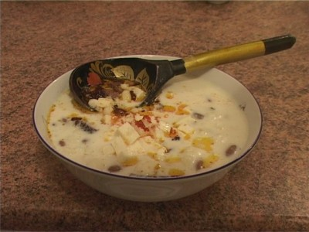
Суп готов!

